Gráfica 1: Alfa Denim
Contenido creativo:

Objetivos:
El objetivo es impactar visualmente al visitante al entrar a la web, mostrar que es un NUEVO modelo, transmitir que es una máquina fuerte, precisa y especializada en jeans.
Otro de los objetivos es hacer que el usuario quiera conocer más o comprar.

Concepto creativo general:
Título visual fuerte + imagen poderosa del producto + ambientación de un taller de modista.

Imagen:

PC:
Medidas 1900 x 580 px
Título: (Situado en la parte izquierda de la imagen)
Creada Para Coser Jeans
Subtítulo: (Situado en la parte izquierda de la imagen, debajo del título)
Conoce la nueva Alfa Denim, la máquina de coser familiar creada para coser tejidos gruesos con fuerza, precisión y estilo.
Celular:
Medidas 430 x 600px
Título:(centrado en la parte inferior) “Domina El Jean”
Subtítulo:(centrado en la parte inferior) “Con la nueva Alfa Denim creada para coser tejidos gruesos.”

Gráfica 2: (Carrusel) Punto De ventas
Contenido creativo:

Objetivos:
Motivar al visitante a hacer clic para encontrar el punto de venta más cercano de nuestras máquinas de coser.
Concepto creativo general:
La idea es que haya una tela que tenga un mapa de Argentina, y este siendo cocida por una máquina de coser alfa, el mapa puede variar pero probemos con un color de mapa azul desaturado o celeste, con pequeños pines o marcadores de puntos (estilo Google Maps), en las provincias importantes, el pin es el de la siguiente imágen:(Está en el drive)
(Que se note que hay presencia en varias provincias, pero sin sobrecargar)
Imagen:
PC:
Medidas 1900 x 580 px
Título:(Situado en la parte derecha de la imagen)
“Conseguí Tu nueva Máquina De Coser”
Subtítulo: (en la parte derecha de la imagen, debajo del título)
“Encontrá el punto de venta más cercano a vos haciendo click acá”
Celular:
Medidas 430 x 600px
Título: (centrado en la parte superior de la imagen)
“Conseguí tu Alfa”
Subtítulo: (centrado en la parte inferior)
“Encontrá el punto de venta más cercano a vos”

Gráfica 3: Punto De Venta (Gráfica visual institucional)
Objetivos:
Reforzar la imagen de nuestra fuerte presencia a lo largo de toda la Argentina, conectando visualmente la costura con la geografía de Argentina.
Concepto creativo general:
Propuesta (Puede variar): Imagen central:
1. Mapa de Argentina estilizado, no uno técnico, sino con trazos cosidos” (bordes punteados tipo costura).
2. Que se vean líneas de puntada que unan provincias (como si fuera un patchwork o una red de costureras).
3. En algunas provincias clave, puede haber íconos sutiles de máquinas, hilos o agujas, representando puntos de venta o zonas de cobertura.
Fondo:
Textura sutil de tela de jean o lino, clara, que no quite protagonismo al mapa, puede tener sombras suaves que den profundidad (sin exagerar, estilo minimalista).
Detalles de costura:
1.Los contornos del mapa podrían estar hechos como con puntada pespunte, para reforzar el vínculo costura-territorio.
2. Algún detalle visual como una aguja grande “cosiendo” el país en un extremo, con hilo saliendo, da un guiño poético.

Imagen:
PC:
Medidas 1900 x 580 px
Título:(Situado en la parte derecha de la imagen)
“Presencia En Toda La Argentina”
Subtítulo: (en la parte derecha de la imagen, debajo del título)
“Encontrá acá los puntos de venta, reparación, y garantía de Alfa más cercanos a vos”
Celular:
Medidas 430 x 600px
Título:(Situado en la parte derecha de la imagen)
“Presencia En Toda La Argentina”
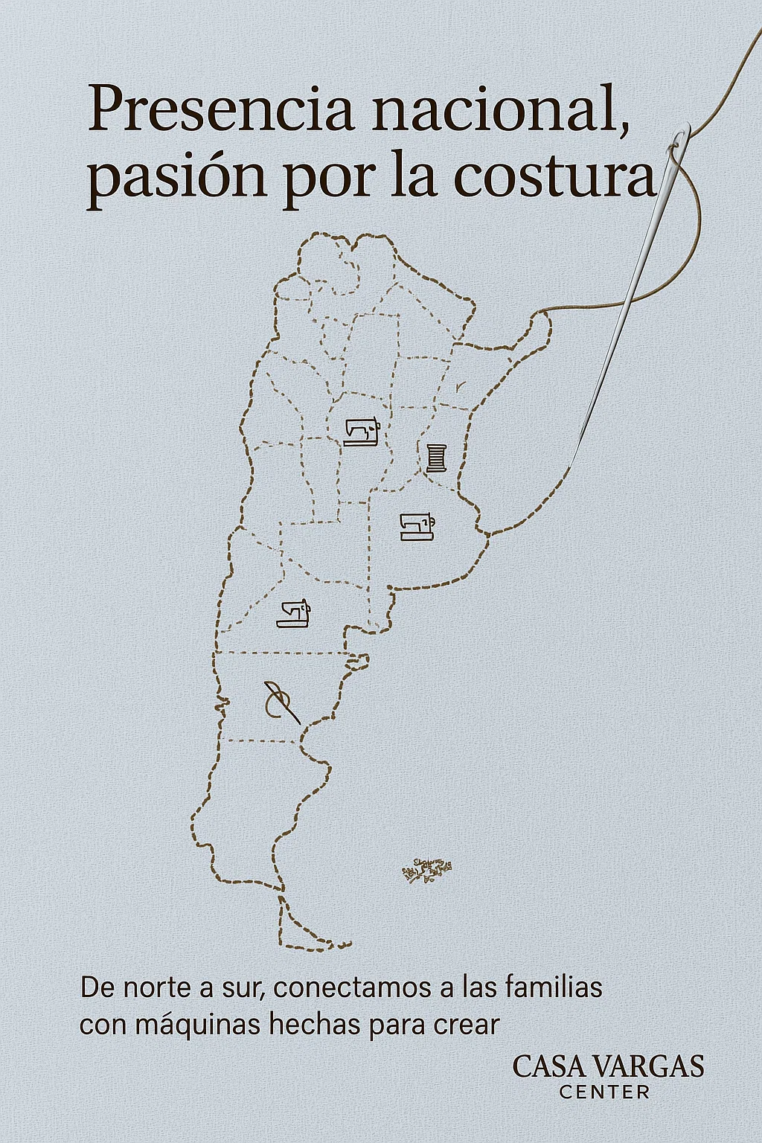
Subtítulo: (en la parte derecha de la imagen, debajo del título)
“Encontrá acá los puntos de venta, reparación, y garantía de Alfa más cercanos a vos”
(Mock up creado por chat gpt) (En esta gráfica específica necesitamos usar el color rojo de alfa

Gráfica 4: Categorías
Las industriales todavía no llegan a la Argentina por lo que solo vamos a hacer familiares.
Objetivos:
1. Mostrar que es una marca que cuida el diseño, el detalle y la presentación, esto nos va a ayudar a aumentar la percepción de valor, y generar confianza inmediata.
2. Dividir visualmente y conceptualmente a los dos grandes públicos:
-Familiares / principiantes / creativos hogareños
-Profesionales / talleres / emprendedores industriales
Concepto creativo general:
Inspirado en Apple, buscamos:
- Contraste fuerte (fondo oscuro, producto iluminado)
- Tipografías limpias y contundentes
- Imagen del producto como protagonista absoluto
- Pocas palabras, mucha actitud

Estilo visual global
- Fondo: Negro o gris grafito profundo.
- Luces: Brillos sutiles tipo reflejo en metal o luz neón suave.
- Tipografía: Sans serif moderna (estilo SF Pro, Helvetica Neue o similar).
- Espacios vacíos: Mucho aire. Que “respire”.

Imagen:
Medidas 1080x1080 (Mismo tamaño celular y pc)
Título:(Situado en la parte derecha de la imagen)
“Máquinas familiares”
Subtítulo: (en la parte derecha de la imagen, debajo del título)
“Creadas para quienes quieren empezar con lo mejor”

